 |  | 

ANNÉE ACADÉMIQUE : 2025 – 2026
MÉMOIRE DE FIN DE CYCLE MASTER
RÉSEAUX INFORMATIQUES ET TÉLÉCOMMUNICATIONS : OPTION [À PRÉCISER]
THÈME

Automatisation de la Supervision et de la Détection des Pannes Réseau

Présenté par
KOUASSI Yoo Nyong Kra Espérance
DIRECTEUR DE MÉMOIRE  Dr Alain CAPO-CHICHI  (Maître de Conférences des Universités  du CAMES en Génie Informatique) | ASSISTANT DIRECTEUR DE MÉMOIRE  M. Maxime LOKOSSOU  Directeur Chargé des Affaires Académiques  CERCO-CI

SOMMAIRE
⟳ Clic droit sur ce sommaire puis « Mettre à jour les champs » pour l'afficher.

DÉDICACE
Je dédie ce travail :
À mes chers parents, pour leur amour, leurs sacrifices et leur soutien indéfectible ;
À toute ma famille et à mes proches, pour leurs encouragements constants ;
À mes enseignants du département RIT, qui ont éclairé mon parcours ;
À mes camarades de promotion, pour les moments de partage et d’entraide.

REMERCIEMENTS
La réalisation de ce mémoire n’aurait pas été possible sans le concours de nombreuses personnes à qui je tiens à exprimer ma sincère reconnaissance.
Je remercie tout d’abord mon encadreur, Dr Alain CAPO-CHICHI, Maître de Conférences des Universités du CAMES en Génie Informatique, pour la qualité de son encadrement, sa disponibilité, ses orientations méthodologiques et la rigueur scientifique qu’il a su m’inculquer tout au long de ce travail.
Je remercie l’ensemble du corps professoral du département Réseaux Informatique et Télécommunication pour la formation solide dispensée durant ces années d’études.
J’adresse également ma gratitude aux membres du jury pour l’honneur qu’ils me font d’évaluer ce mémoire, ainsi qu’à ma famille et à mes amis pour leur soutien moral constant.
À toutes et à tous, merci.

RÉSUMÉ
La disponibilité des infrastructures réseau est devenue un enjeu stratégique pour les organisations : entreprises, banques, opérateurs télécoms, hôpitaux et administrations en dépendent en permanence. Pourtant, dans de nombreuses structures — en particulier les petites et moyennes entreprises — la supervision réseau demeure manuelle et réactive : on intervient une fois la panne survenue, parfois signalée par l’utilisateur lui-même, sans traçabilité exploitable.
Ce mémoire propose la conception, la réalisation et le déploiement d’un système d’automatisation de la supervision et de la détection des pannes réseau, fondé exclusivement sur des outils open-source : serveur Linux Ubuntu, moteur de collecte en Python ordonnancé par Cron, base de données MySQL, et tableau de bord web développé avec Flask et Bootstrap. Le système réalise la découverte automatique des équipements, la surveillance de leur disponibilité (sondes ICMP et TCP), la journalisation des événements, et la génération d’alertes en temps réel par courrier électronique (SMTP) et par notification instantanée Telegram.
Les évaluations menées montrent que l’automatisation fait chuter le temps moyen de détection d’environ une heure à moins de deux minutes, réduit le temps de réaction des équipes et améliore le taux de disponibilité du parc supervisé, le tout pour un coût de licence nul. La solution, modulaire et extensible, prépare l’évolution vers une supervision prédictive assistée par l’intelligence artificielle.
Mots-clés : supervision réseau, automatisation, détection de pannes, open-source, Python, Flask, MySQL, Telegram, DevOps, SLA.

ABSTRACT
The availability of network infrastructures has become a strategic concern for organizations: companies, banks, telecom operators, hospitals and public administrations depend on it continuously. Yet, in many structures — especially small and medium-sized enterprises — network supervision remains manual and reactive: action is taken only after the failure occurs, sometimes reported by the user, with no usable traceability.
This thesis proposes the design, implementation and deployment of an automated network monitoring and fault-detection system, based exclusively on open-source tools: a Linux Ubuntu server, a collection engine written in Python and scheduled by Cron, a MySQL database, and a web dashboard built with Flask and Bootstrap. The system performs automatic device discovery, availability monitoring (ICMP and TCP probes), event logging, and real-time alerting through e-mail (SMTP) and instant Telegram notifications.
The evaluations show that automation reduces the mean time to detect from about one hour to less than two minutes, shortens the teams’ reaction time, and improves the availability rate of the monitored network, all at zero licensing cost. The modular and extensible solution paves the way toward predictive monitoring supported by artificial intelligence.
Keywords: network monitoring, automation, fault detection, open-source, Python, Flask, MySQL, Telegram, DevOps, SLA.

LISTE DES ABRÉVIATIONS ET ACRONYMES
Sigle | Signification
AIOps | Artificial Intelligence for IT Operations
API | Application Programming Interface
CIDR | Classless Inter-Domain Routing
CRUD | Create, Read, Update, Delete
DAL | Data Access Layer (couche d’accès aux données)
DevOps | Development and Operations
DNS | Domain Name System
FCFA | Franc de la Communauté Financière Africaine (XOF)
HTTP(S) | HyperText Transfer Protocol (Secure)
ICMP | Internet Control Message Protocol
IP | Internet Protocol
KPI | Key Performance Indicator (indicateur clé de performance)
LAN | Local Area Network
MCD / MLD / MPD | Modèle Conceptuel / Logique / Physique de Données
MTTD | Mean Time To Detect (temps moyen de détection)
MTTR | Mean Time To Repair/Respond (temps moyen de réaction)
NOC | Network Operations Center
PME | Petite et Moyenne Entreprise
RTT | Round Trip Time (temps d’aller-retour)
SGBD | Système de Gestion de Base de Données
SLA | Service Level Agreement (engagement de niveau de service)
SMTP | Simple Mail Transfer Protocol
SNMP | Simple Network Management Protocol
SQL | Structured Query Language
SSH | Secure Shell
TCP | Transmission Control Protocol
UML | Unified Modeling Language
VLAN | Virtual Local Area Network
WSGI | Web Server Gateway Interface
XOF | Code ISO du franc CFA (Afrique de l’Ouest)

LISTE DES FIGURES
N° | Figure
Figure 1 | Architecture en cinq couches du système de supervision
Figure 2 | Diagramme de contexte
Figure 3 | Diagramme de cas d’utilisation
Figure 4 | Diagramme de séquence
Figure 5 | Diagramme d’activité
Figure 6 | Diagramme de classes
Figure 7 | Diagramme de composants
Figure 8 | Diagramme de déploiement
Figure 9 | Modèle Conceptuel de Données (MCD)
Figure 10 | Modèle Logique de Données (MLD)
Figure 11 | Page de connexion sécurisée
Figure 12 | Tableau de bord temps réel
Figure 13 | Notification Telegram reçue par l’astreinte
Figure 14 | Historique des alertes
Figure 15 | Gestion des équipements
Figure 16 | Rapports et statistiques

LISTE DES TABLEAUX
N° | Tableau
Tableau 1 | Hypothèses de recherche
Tableau 2 | Résultats attendus et indicateurs cibles
Tableau 3 | Outils techniques mobilisés
Tableau 4 | Comparatif des solutions de supervision
Tableau 5 | Facteurs de différenciation
Tableau 6 | Justification des choix technologiques
Tableau 7 | Sécurité « by design »
Tableau 8 | Tests de performance
Tableau 9 | Modèle économique
Tableau 10 | Investissement et revenus prévisionnels (FCFA)

INTRODUCTION GÉNÉRALE
À l’ère de la transformation numérique, le réseau informatique constitue le système nerveux de toute organisation. La messagerie, la téléphonie sur IP, les applications métier, l’accès à Internet, les services bancaires en ligne ou encore les systèmes de paiement mobile — omniprésents en Côte d’Ivoire et dans la sous-région — reposent intégralement sur la disponibilité et la fiabilité de l’infrastructure réseau. Une interruption de service, même brève, se traduit par une perte de productivité, un manque à gagner, une dégradation de l’image et, dans les secteurs critiques, par des conséquences plus lourdes encore.
Cette exigence de continuité de service est d’autant plus forte que les infrastructures se densifient : multiplication des équipements (routeurs, commutateurs, pare-feu, serveurs), virtualisation, cloud, mobilité et objets connectés. Les organisations visent désormais des objectifs de disponibilité de l’ordre de 99,9 %, soit moins de neuf heures d’indisponibilité cumulée par an. Atteindre et prouver de tels niveaux suppose une surveillance continue, outillée et tracée — ce que la supervision manuelle ne permet pas.
Or, le constat dressé dans de nombreuses structures — en particulier les petites et moyennes entreprises (PME) — est celui d’une supervision encore manuelle et réactive : des contrôles ponctuels (commandes ping, connexions aux équipements), une détection des incidents reposant le plus souvent sur le signalement des utilisateurs, et une absence de traçabilité exploitable. Ce mode de fonctionnement allonge mécaniquement le temps de détection et le temps d’intervention, fragilise le respect des engagements de service et mobilise inutilement les ressources humaines.
Des solutions de supervision existent pourtant — propriétaires (PRTG, SolarWinds) ou open-source (Nagios, Zabbix, Centreon). Mais les premières sont coûteuses et les secondes, bien que puissantes, sont souvent jugées lourdes et complexes à déployer et à maintenir pour une structure aux moyens mesurés. Il existe donc un espace pour une solution légère, économique, sur mesure et entièrement maîtrisée, bâtie à partir de briques open-source.
C’est l’objet de ce mémoire-projet : concevoir, réaliser et déployer un système d’automatisation de la supervision et de la détection des pannes réseau, fondé exclusivement sur des outils open-source, et le penser comme un véritable produit — depuis le besoin du terrain jusqu’au modèle économique. Conformément au plan d’un mémoire-projet, le document s’organise ainsi : après l’identification du problème (chap. 1), nous précisons les objectifs (chap. 2) et la démarche méthodologique (chap. 3), puis nous réalisons l’état des lieux des solutions et présentons la solution proposée (chap. 4) et son axe de différenciation (chap. 5). Suivent l’étude de faisabilité et la conception (chap. 6), le fonctionnement technique (chap. 7) et la démonstration illustrée par les écrans de l’application (chap. 8). Enfin, nous abordons le volet marketing et concurrence (chap. 9), les prévisions financières en francs CFA (chap. 10), puis les limites et perspectives (chap. 11), avant de conclure.

CHAPITRE 1 — CONTEXTE ET IDENTIFICATION DU PROBLÈME

1.1 Contexte général
La dernière décennie a vu une densification sans précédent des infrastructures réseau : multiplication des équipements actifs, virtualisation des serveurs, adoption du cloud, mobilité des utilisateurs et explosion des objets connectés. En Côte d’Ivoire, la généralisation de la fibre optique, la croissance du commerce électronique et la prééminence du paiement mobile ont fait du réseau une ressource critique pour l’activité économique.
Cette dépendance accrue au numérique élève le coût de l’indisponibilité : une interruption réseau peut bloquer des transactions, des encaissements et des services entiers. Pour les organisations comme pour les prestataires informatiques, la qualité et la continuité de service deviennent ainsi des facteurs déterminants de différenciation, dans un marché où la maîtrise des coûts reste néanmoins primordiale. Ce double impératif — fiabilité et économie — oriente directement les choix de ce projet vers l’open-source.

1.2 La supervision réseau aujourd’hui
La supervision consiste à surveiller en continu l’état et la performance des composants d’un réseau afin de détecter, diagnostiquer et signaler les anomalies. Dans la pratique, on observe deux grandes approches :
- une supervision manuelle, fondée sur des commandes ponctuelles et la vigilance humaine, encore très répandue dans les petites structures ;
- une supervision automatisée, assurée par un système logiciel fonctionnant en permanence, qui apporte réactivité, traçabilité et alerte proactive.
L’observation du terrain montre que de nombreuses structures en sont encore à la première approche : la surveillance des parcs s’effectue essentiellement à la demande, lorsqu’un dysfonctionnement est suspecté ou signalé. Aucun dispositif n’assure une veille permanente et automatique de l’ensemble des équipements.

1.3 Constat et formulation du problème
De cette situation découlent plusieurs dysfonctionnements :
- Détection tardive : la panne est le plus souvent révélée par l’utilisateur final lui-même, c’est-à-dire après que le service a été dégradé. Le temps moyen de détection (MTTD) se compte en dizaines de minutes, voire en heures.
- Réaction différée : les équipes techniques n’étant pas alertées automatiquement, le temps moyen de réaction (MTTR) s’allonge d’autant.
- Absence de traçabilité : faute d’historisation, il est difficile de prouver le respect des engagements de service, d’analyser les pannes récurrentes ou de produire des rapports.
- Charge humaine et risque d’erreur : la surveillance manuelle est chronophage, non extensible au-delà de quelques équipements, et sujette à la fatigue.
- Risque pour l’activité : la détection tardive met en péril la continuité de service et, à terme, la relation de confiance avec les utilisateurs.
Le problème central se formule ainsi : l’absence d’un dispositif automatisé, accessible et économique de supervision empêche la détection précoce des pannes réseau et allonge le temps d’intervention des équipes, au détriment de la qualité de service et de la maîtrise des coûts.

1.4 Questions de recherche

Question principale
Comment automatiser la supervision d’une infrastructure réseau afin de détecter — voire d’anticiper — les pannes en temps réel, tout en réduisant significativement le temps moyen d’intervention et la charge des équipes techniques, à l’aide d’une solution fiable et économiquement accessible fondée sur des outils open-source ?

Questions secondaires
- Quels concepts et technologies fondent la supervision et l’automatisation réseau, et quelles solutions existent déjà sur le marché ?
- Quelle architecture logicielle et matérielle, à base d’outils open-source, répond aux besoins identifiés ?
- Comment notifier les équipes de manière instantanée et fiable, où qu’elles se trouvent ?
- Dans quelle mesure l’automatisation améliore-t-elle concrètement le temps de détection, le temps de réaction et le taux de disponibilité, et à quel coût ?

1.5 Justification et intérêt du sujet
L’intérêt de ce sujet est triple. Sur le plan professionnel, il répond à un besoin réel et récurrent de l’administration des réseaux et améliore la compétitivité des structures qui l’adoptent. Sur le plan économique, il démontre qu’une solution efficace peut être bâtie sans licence coûteuse — argument décisif dans le contexte ivoirien. Sur le plan scientifique et pédagogique, il mobilise l’ensemble des compétences du Master Réseaux Informatique et Télécommunication (réseaux, programmation, bases de données, systèmes Linux, cybersécurité, DevOps) et s’inscrit dans les pratiques d’ingénierie contemporaines (automatisation, observabilité, AIOps).

CHAPITRE 2 — OBJECTIFS ET RÉSULTATS ATTENDUS

2.1 Objectif général
Concevoir, réaliser et déployer dans une organisation un système automatisé de supervision et de détection des pannes réseau, fondé exclusivement sur des scripts et des outils open-source, capable de détecter les pannes en temps réel, d’alerter instantanément les équipes et de réduire le temps d’intervention, tout en assurant la traçabilité des incidents.

2.2 Objectifs spécifiques
- Analyser l’existant et comparer les principales solutions de supervision afin de positionner la solution proposée.
- Concevoir une architecture modulaire et extensible reposant sur des briques open-source (Linux, Python, Cron, MySQL, Flask, Telegram), formalisée en UML et MERISE.
- Développer les modules de découverte des équipements, de surveillance de la disponibilité (sondes ICMP et TCP) et de journalisation.
- Mettre en place un système d’alertes multi-canal en temps réel (e-mail et Telegram), robuste aux faux positifs et au « spam » d’alertes.
- Réaliser un tableau de bord web de visualisation, de gestion et de reporting.
- Évaluer les performances et mesurer l’apport de l’automatisation par rapport à la supervision manuelle.

2.3 Hypothèses de recherche
Code | Hypothèse
H1 | L’automatisation réduit le temps moyen de détection (MTTD) par rapport à la supervision manuelle.
H2 | Les alertes temps réel (e-mail + Telegram) réduisent le temps moyen de réaction (MTTR) des équipes.
H3 | L’usage exclusif d’outils open-source atteint un niveau de service comparable aux solutions propriétaires pour un coût quasi nul.
H4 | La journalisation systématique améliore la traçabilité et le taux de disponibilité du parc supervisé.

2.4 Résultats attendus (indicateurs)
Les objectifs sont assortis d’indicateurs mesurables servant à valider les hypothèses :
Résultat attendu | Indicateur cible
Détection en temps réel | MTTD < 2 minutes (vs ~30–60 min)
Réaction rapide de l’astreinte | MTTR < 5 minutes (vs ~45 min)
Surveillance autonome | 0 intervention humaine sur la collecte
Traçabilité complète | 100 % des vérifications journalisées
Disponibilité améliorée | ≈ 97,5 % → ≈ 99,5 %
Coût de licence | 0 FCFA (open-source)

CHAPITRE 3 — DÉMARCHE MÉTHODOLOGIQUE

3.1 Type de recherche
Ce travail relève d’une recherche appliquée à caractère expérimental. Il ne se limite pas à analyser un phénomène : il vise à produire un artefact — le système de supervision — et à en évaluer l’efficacité par la mesure. Il s’inscrit dans le paradigme de la recherche-conception (Design Science Research), particulièrement adapté aux sciences de l’ingénieur, où la connaissance se construit à travers la conception, la réalisation et l’évaluation d’un système répondant à un problème concret.

3.2 Approche méthodologique
L’approche combine une dimension qualitative (analyse de l’existant, étude comparative des solutions, observation des pratiques de terrain) et une dimension quantitative (mesure de métriques : temps de détection, temps de réaction, taux de disponibilité, latence). Le cycle de développement est itératif et incrémental, inspiré de la philosophie DevOps :
Analyse → Conception (UML / MERISE) → Développement → Test → Intégration → Mesure → itération
Chaque module a été développé, testé puis intégré avant de passer au suivant, ce qui a permis une montée en charge progressive et un contrôle continu de la qualité.

3.3 Techniques et outils de collecte des données
- Recherche documentaire : ouvrages, articles, documentations techniques et standards (RFC) relatifs à la supervision réseau ;
- Observation participante : analyse, sur le terrain, des pratiques de supervision manuelle et des incidents traités ;
- Expérimentation : déploiement d’un prototype dans un environnement de test (réseau local et machines virtuelles reproduisant un parc client) et collecte automatisée des métriques via les journaux du système ;
- Entretiens informels avec les techniciens d’astreinte pour recueillir les temps de détection/réaction de référence.

3.4 Méthode d’analyse
L’analyse procède par comparaison « avant / après » (supervision manuelle versus supervision automatisée), à l’aide d’indicateurs de performance (KPI) : MTTD, MTTR, taux de disponibilité et latence moyenne. Les résultats sont présentés sous forme de tableaux et de graphiques afin de valider ou réfuter les hypothèses. La conception est formalisée avec la notation UML (sept diagrammes) et la méthode MERISE pour la base de données.

3.5 Outils techniques mobilisés
Catégorie | Outil retenu | Rôle
Système d’exploitation | Ubuntu Server 22.04 LTS | Hôte du serveur de supervision
Langage | Python 3 | Moteur de collecte et logique métier
Ordonnancement | Cron | Exécution périodique automatique
Base de données | MySQL 8 | Stockage (équipements, journaux, alertes)
Framework web | Flask | Tableau de bord et API REST
Interface | Bootstrap 5, Chart.js | Présentation responsive et graphiques
Notifications | SMTP, API Bot Telegram | Alertes e-mail et push mobile
Modélisation | UML (PlantUML), MERISE | Conception
Tests | unittest / pytest | Validation logicielle

3.6 Planning de réalisation du projet
Le projet a été conduit sur une période d’environ quatre mois, selon un découpage en phases successives mais partiellement recouvrantes (approche itérative).
Phase | Activités principales | Durée indicative
1. Cadrage | Observation du terrain, recueil du besoin, problématique | 2 semaines
2. État de l’art | Recherche documentaire, comparaison des solutions | 2 semaines
3. Conception | Architecture, UML, MERISE, choix technologiques | 3 semaines
4. Développement | Moteur, sondes, alertes, base de données, tableau de bord | 5 semaines
5. Tests | Tests unitaires, fonctionnels et de performance | 2 semaines
6. Évaluation | Mesures comparatives, analyse des résultats | 2 semaines
7. Rédaction | Rédaction du mémoire et préparation de la soutenance | en continu

3.7 Délimitation du champ de l’étude
L’étude porte sur la supervision active de disponibilité (sondes ICMP et TCP) et la détection de pannes au niveau des couches réseau (3) et transport/application (4–7). La supervision fine des métriques internes des équipements (CPU, mémoire, trafic) par SNMP, ainsi que les aspects contractuels détaillés des SLA, sont identifiés comme perspectives et n’entrent pas dans le périmètre du prototype.

CHAPITRE 4 — ÉTAT DES LIEUX DES SOLUTIONS EXISTANTES ET SOLUTION PROPOSÉE

4.1 Cadre conceptuel et définitions
Avant de comparer les solutions, il convient de préciser les concepts mobilisés.
- Réseau informatique : ensemble d’équipements interconnectés échangeant des données via des protocoles normalisés, principalement la suite TCP/IP. La communication est structurée en couches (modèles OSI et TCP/IP).
- Administration réseau : ensemble des activités assurant le fonctionnement, la performance et la sécurité d’un réseau. Le modèle de référence FCAPS (ISO/UIT-T) la décompose en gestion des pannes, de la configuration, de la comptabilité, des performances et de la sécurité. La supervision relève surtout des volets Fault et Performance.
- Supervision réseau : processus continu de surveillance de l’état et de la performance des composants, visant à détecter, diagnostiquer et signaler les anomalies. Elle s’appuie sur des sondes interrogeant périodiquement les équipements et sur des seuils déclenchant des alertes.
- Monitoring / observabilité : collecte et visualisation continue de métriques (disponibilité, latence, charge), enrichie aujourd’hui par les logs et les traces.
- Protocoles de sonde : l’ICMP (commande ping) teste la joignabilité en couche 3 ; une sonde TCP teste l’ouverture d’un port applicatif (couche 4–7) ; le SNMP interroge des variables internes des équipements.
- Automatisation : délégation à des programmes des tâches répétitives, pour gagner en rapidité, en fiabilité et en cohérence.
- Open-source : logiciel dont le code est librement accessible, modifiable et redistribuable (licences GPL, MIT, Apache). Avantages : gratuité, transparence, communauté, absence de dépendance à un éditeur (vendor lock-in).
- DevOps : culture rapprochant développement et exploitation autour de l’automatisation, de l’intégration continue et de la surveillance continue — dont la supervision est un pilier.
- SLA (Service Level Agreement) : engagement contractuel de niveau de service (ex. taux de disponibilité garanti, délai d’intervention).

4.2 La supervision manuelle
La supervision manuelle consiste à vérifier l’état du réseau au moyen de commandes ponctuelles (ping, traceroute, nslookup, connexions SSH).
Avantages : simplicité, aucun investissement logiciel, contrôle direct.
Inconvénients : caractère réactif (on découvre la panne après coup), chronophage, non tracé, non extensible, dépendant de la disponibilité humaine et sujet à l’erreur. C’est précisément le mode de fonctionnement initial observé sur le terrain, à l’origine du présent projet.

4.3 La supervision automatisée
La supervision automatisée délègue la surveillance à un système logiciel fonctionnant en continu. Elle apporte la réactivité (détection quasi temps réel), la traçabilité (historisation), l’alerte proactive et la scalabilité. Plusieurs solutions matures existent, présentées ci-après.

4.3.1 Nagios
Solution open-source historique, reposant sur un cœur (Nagios Core) et un système de plugins. Très éprouvée et extensible, mais de configuration complexe (fichiers texte), à l’interface vieillissante et à la courbe d’apprentissage élevée. Nagios Core est gratuit ; Nagios XI est payant.

4.3.2 Zabbix
Plateforme open-source complète et moderne : SNMP, agents, découverte automatique, interface web riche, historique en base. En contrepartie, elle est gourmande en ressources et exige une configuration initiale conséquente, disproportionnée pour de petits besoins. Logiciel gratuit, support payant.

4.3.3 PRTG Network Monitor
Solution propriétaire (Paessler) réputée pour sa simplicité, fondée sur des « capteurs ». Installation aisée et interface intuitive, mais serveur Windows uniquement et tarification au nombre de capteurs. Gratuite jusqu’à 100 capteurs, puis licence payante.

4.3.4 Centreon
Solution française bâtie historiquement sur le moteur de Nagios, à l’interface modernisée et dotée de fonctions de reporting. Édition open-source gratuite ; modules avancés et éditions entreprise payants.

4.3.5 SolarWinds NPM
Solution propriétaire haut de gamme pour grandes infrastructures : très complète (cartographie, analyses avancées), mais coûteuse et lourde, et éditée par un acteur ayant connu un incident de sécurité majeur (chaîne d’approvisionnement, 2020). Licence élevée (plusieurs millions de FCFA).

4.4 Tableau comparatif des solutions
Critère | Nagios | Zabbix | PRTG | Centreon | SolarWinds | Solution proposée
Licence | Open-source | Open-source | Propriétaire | Mixte | Propriétaire | Open-source
Coût | Gratuit / payant | Gratuit | Payant | Gratuit / payant | Élevé | Nul
OS serveur | Linux | Linux | Windows | Linux | Windows | Linux
Simplicité de déploiement | Faible | Moyenne | Élevée | Moyenne | Faible | Élevée
Ressources requises | Faibles | Élevées | Moyennes | Moyennes | Élevées | Très faibles
Interface web | Basique | Riche | Riche | Riche | Riche | Moderne (Bootstrap)
Découverte auto. | Plugin | Oui | Oui | Oui | Oui | Oui (Python)
Alerte e-mail | Oui | Oui | Oui | Oui | Oui | Oui
Alerte mobile native | Plugin | Plugin | Appli | Plugin | Appli | Oui (Telegram natif)
Personnalisation du code | Limitée | Limitée | Non | Limitée | Non | Totale
Adapté aux PME / ESN | Moyen | Moyen | Oui | Moyen | Non | Oui

4.5 Synthèse : le « vide » à combler
Les solutions existantes sont soit puissantes mais complexes et gourmandes (Nagios, Zabbix, Centreon), soit simples mais propriétaires et coûteuses (PRTG, SolarWinds). Pour les PME et les structures de taille moyenne — qui recherchent une solution légère, gratuite, simple, sur mesure et dotée d’une notification mobile native —, il subsiste un espace qu’aucune solution ne comble pleinement. Ce constat justifie le développement d’une solution propre plutôt que l’adoption d’un outil existant.

4.6 La solution proposée
Nous proposons un système de supervision automatisé, modulaire et 100 % open-source, conçu pour les organisations, qui :
- découvre automatiquement les équipements d’un sous-réseau client (scan CIDR parallélisé) ;
- sonde en continu la disponibilité (ICMP) et les services (TCP : HTTP, SSH, MySQL…) ;
- confirme la panne par un seuil d’échecs (anti-faux positif) et journalise chaque vérification (preuve de SLA) ;
- alerte en temps réel l’astreinte par e-mail et Telegram, avec logique anti-spam ;
- expose un tableau de bord web temps réel, la gestion des équipements, l’historique des alertes et des rapports exportables.
La pile technologique retenue est : Ubuntu · Python · Cron · MySQL · Flask · Bootstrap · Bot Telegram. Les justifications détaillées de ces choix et la conception du système font l’objet du chapitre 6.

CHAPITRE 5 — L’AXE DE DIFFÉRENCIATION (INNOVATION TECHNOLOGIQUE)

5.1 Une innovation par l’assemblage
L’innovation de la solution ne réside pas dans l’invention d’un protocole nouveau, mais dans un assemblage différenciant de briques éprouvées, positionné exactement sur le besoin des organisations et de leurs utilisateurs. Là où chaque solution concurrente impose un compromis — gratuité contre complexité, ou simplicité contre coût —, la solution proposée réunit simplicité, gratuité, légèreté, notification mobile native et ouverture vers l’IA.

5.2 Les facteurs de différenciation
Différenciateur | Bénéfice pour l’organisation
Alerte Telegram native | Astreinte alertée partout, sans coût de notification
Ultra-légèreté | 1 VM par client ou mutualisée : coûts d’exploitation réduits
Code 100 % ouvert et maîtrisé | Adaptation à chaque client, zéro vendor lock-in
« Plug & supervise » | Découverte automatique : onboarding d’un client en < 30 min
Traçabilité orientée SLA | Journaux exploitables comme preuve de service au client
Prêt pour l’IA | Historique structuré → futur service de maintenance prédictive

5.3 Le marqueur : la notification mobile instantanée
Le principal marqueur d’innovation est l’intégration native d’un canal de notification push mobile gratuit via Telegram. Sur ce point, les solutions concurrentes imposent un plugin, une application payante ou une passerelle SMS facturée. Pour une ESN dont la réactivité de l’astreinte est le cœur de métier, recevoir l’alerte instantanément sur smartphone, où que l’on soit, constitue un avantage opérationnel et concurrentiel direct.

5.4 Un socle évolutif
L’architecture modulaire et le stockage structuré de l’historique préparent des évolutions à forte valeur : intégration de SNMP, détection d’anomalies par apprentissage automatique, maintenance prédictive et auto-remédiation (AIOps). La différenciation est donc aussi temporelle : la solution constitue une base de croissance pour une offre de service.

CHAPITRE 6 — ÉTUDE DE FAISABILITÉ ET CONCEPTION DE LA SOLUTION

6.1 Étude de faisabilité

6.1.1 Faisabilité technique
Toutes les briques retenues sont matures, documentées et éprouvées (Linux, Python, MySQL, Flask). Les compétences nécessaires sont déjà présentes au sein de l’organisation. La preuve de faisabilité est apportée par un prototype réalisé, testé et fonctionnel (chapitres 7 et 8).

6.1.2 Faisabilité économique
Le coût de licence est nul (open-source) ; le matériel se réduit à un serveur léger (machine virtuelle ou mini-serveur), éventuellement mutualisé entre plusieurs clients. L’investissement initial est de l’ordre de 130 000 FCFA (détail au chapitre 10).

6.1.3 Faisabilité organisationnelle
La solution s’intègre au processus d’astreinte existant : les alertes alimentent directement les canaux déjà utilisés par les équipes (messagerie, Telegram). Le déploiement et la prise en main sont rapides.
Conclusion : le projet est faisable sur les plans technique, économique et organisationnel.

6.2 Spécification des besoins

6.2.1 Besoins fonctionnels
- BF1 — gérer l’inventaire des équipements (ajout, modification, suppression) ;
- BF2 — découvrir automatiquement les équipements d’un sous-réseau ;
- BF3 — surveiller périodiquement la disponibilité (ICMP) et les services (TCP) ;
- BF4 — journaliser chaque vérification ;
- BF5 — détecter les pannes selon un seuil d’échecs (anti-faux positif) ;
- BF6 — émettre des alertes temps réel par e-mail et Telegram ;
- BF7 — afficher un tableau de bord temps réel et des rapports ;
- BF8 — permettre l’acquittement des alertes ;
- BF9 — authentifier les utilisateurs du tableau de bord.

6.2.2 Besoins non fonctionnels
- BNF1 — Performance : un cycle sur une centaine d’équipements doit s’exécuter en quelques secondes (sondes parallélisées) ;
- BNF2 — Fiabilité : le moteur ne doit jamais s’interrompre sur l’échec d’une sonde ;
- BNF3 — Sécurité : secrets hors du code, mots de passe hachés, requêtes SQL paramétrées, communications chiffrées ;
- BNF4 — Portabilité : déploiement sur tout serveur Linux standard ;
- BNF5 — Maintenabilité : architecture modulaire, code commenté ;
- BNF6 — Ergonomie : interface web responsive et intuitive.

6.3 Architecture technique en cinq couches
L’architecture s’organise en cinq couches faiblement couplées, du système d’exploitation jusqu’à la présentation (figure 1).
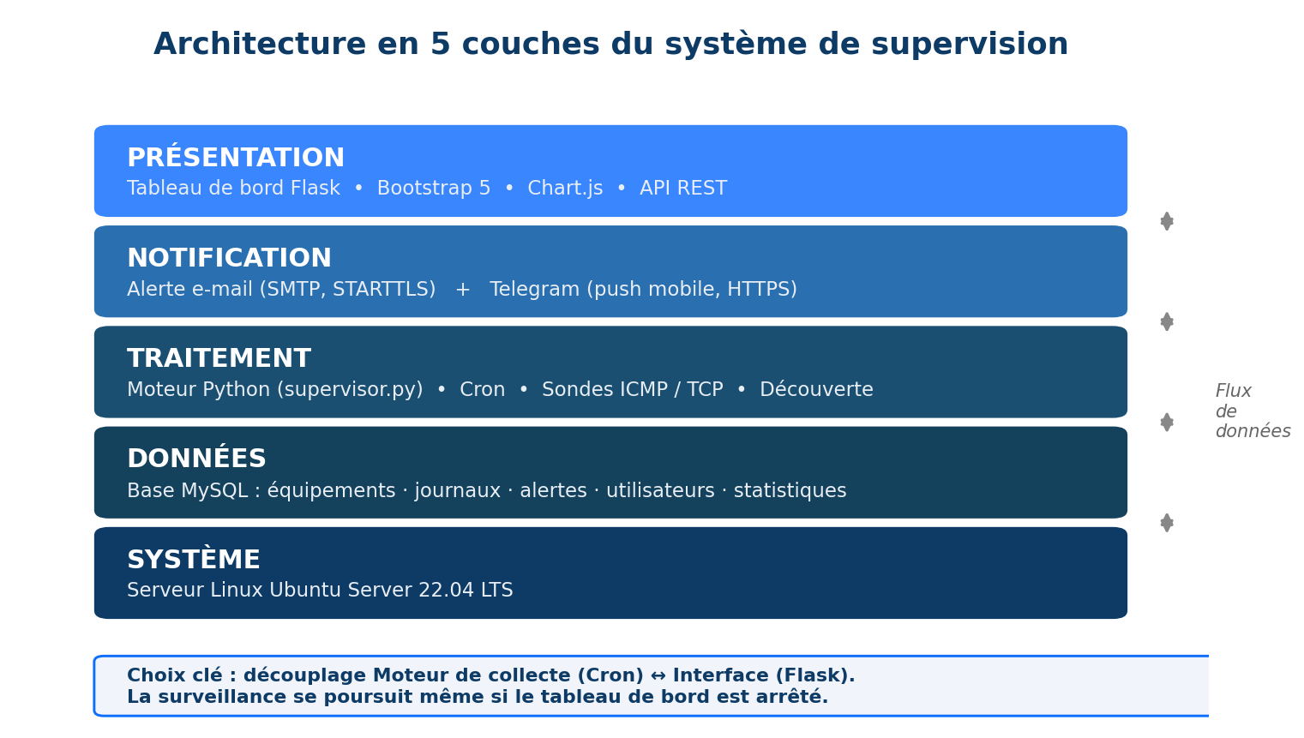
Figure 1 — Architecture en cinq couches du système de supervision
Le choix d’ingénierie majeur est le découplage entre le moteur de collecte (script Python lancé par Cron) et l’interface web (Flask) : ils communiquent uniquement par la base de données. La surveillance se poursuit donc même si le tableau de bord est arrêté, ce qui renforce la robustesse.

6.3.1 Justification des choix technologiques
Brique | Technologie | Justification
OS | Ubuntu Server 22.04 LTS | Gratuit, stable (LTS), léger, outils réseau natifs
Langage | Python 3 | Lisibilité, écosystème réseau, productivité
Ordonnancement | Cron | Natif, fiable, sans dépendance ; découple collecte/interface
SGBD | MySQL 8 | Robuste, transactionnel (InnoDB), accès concurrents
Web | Flask | Micro-framework léger, courbe d’apprentissage faible
Front-end | Bootstrap 5, Chart.js | Interface responsive et graphiques dynamiques
E-mail | SMTP (smtplib) | Standard universel, traçabilité écrite
Mobile | Bot Telegram | Notification push gratuite, instantanée → réactivité

6.4 Conception UML
La conception est formalisée par sept diagrammes UML, du niveau le plus abstrait (contexte) au plus concret (déploiement).

6.4.1 Diagramme de contexte
Il présente le système comme une entité unique et ses quatre acteurs : l’administrateur (technicien réseau), les équipements supervisés, le serveur SMTP et le service Telegram (figure 2).
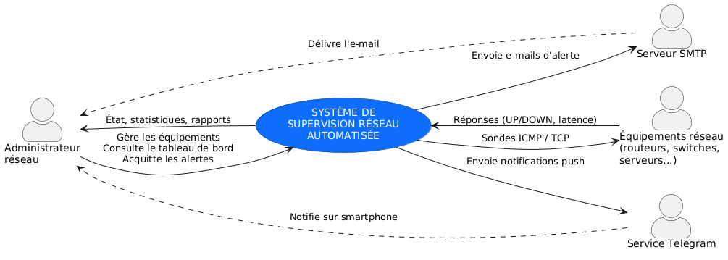
Figure 2 — Diagramme de contexte

6.4.2 Diagramme de cas d’utilisation
Il formalise les interactions : l’administrateur gère les équipements, consulte le tableau de bord, acquitte les alertes ; le système (Cron) déclenche la supervision, qui inclut la journalisation et la détection, et étend le déclenchement des alertes (figure 3).
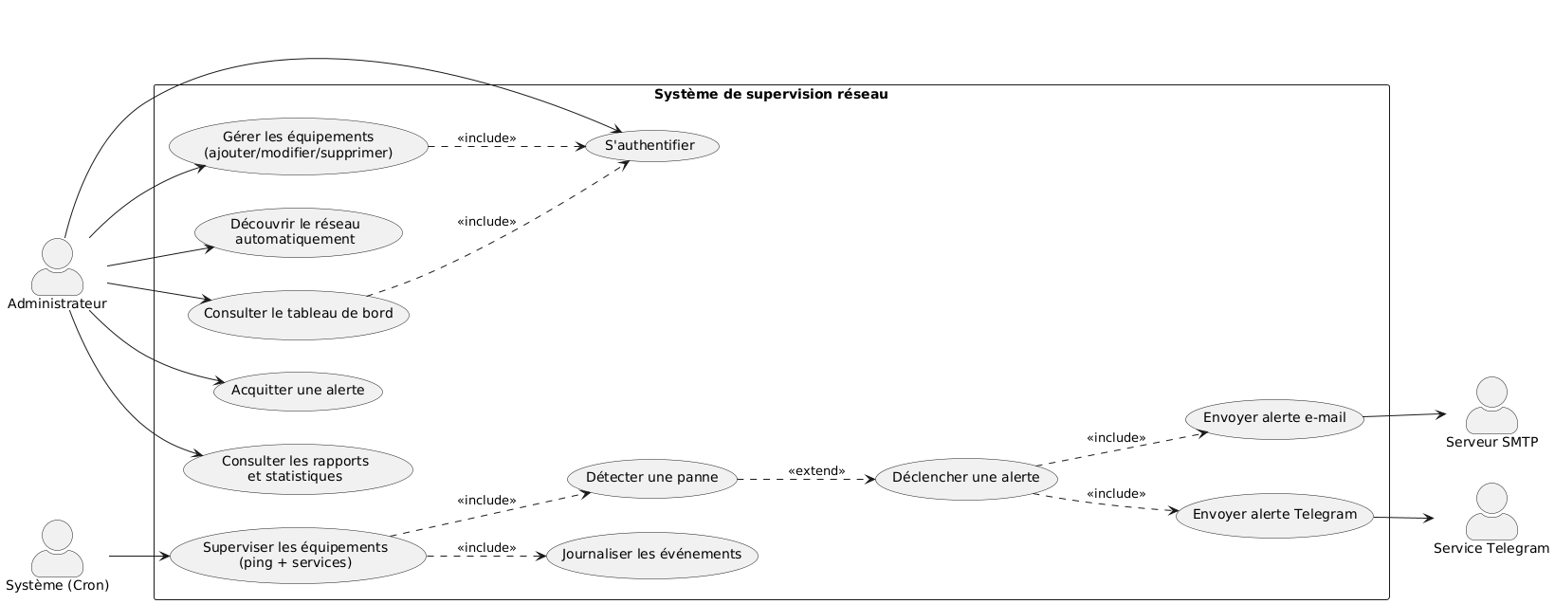
Figure 3 — Diagramme de cas d’utilisation

6.4.3 Diagramme de séquence
Il décrit chronologiquement le scénario de détection et d’alerte : Cron déclenche le moteur, qui charge les équipements, lance les sondes, met à jour la base et, en cas de panne confirmée, fait diffuser l’alerte par e-mail et Telegram après contrôle anti-spam (figure 4).
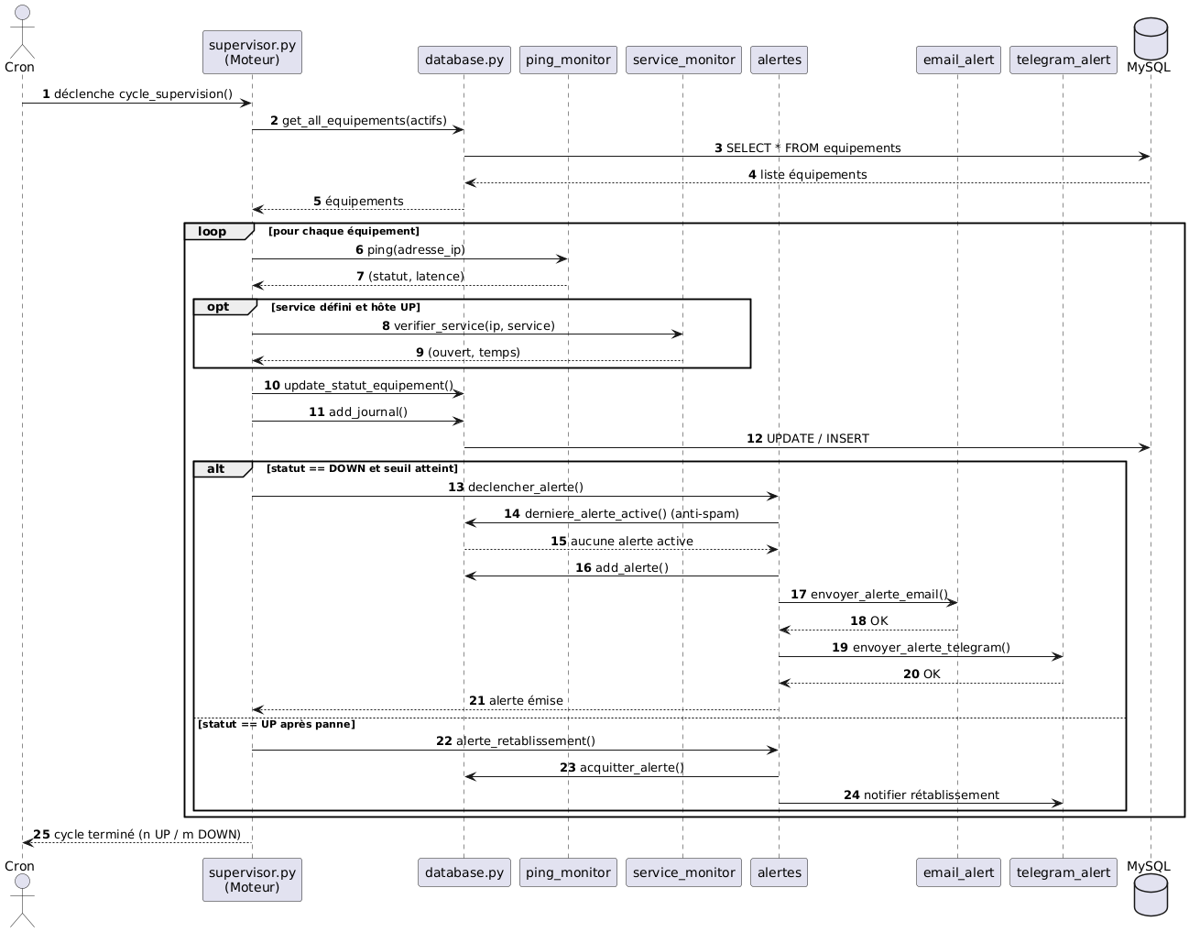
Figure 4 — Diagramme de séquence

6.4.4 Diagramme d’activité
Il modélise le flux de contrôle d’un cycle : test ICMP puis éventuellement TCP, mise à jour du statut, journalisation, puis branche décisionnelle (panne confirmée → alerte ; retour en ligne → rétablissement), figure 5.
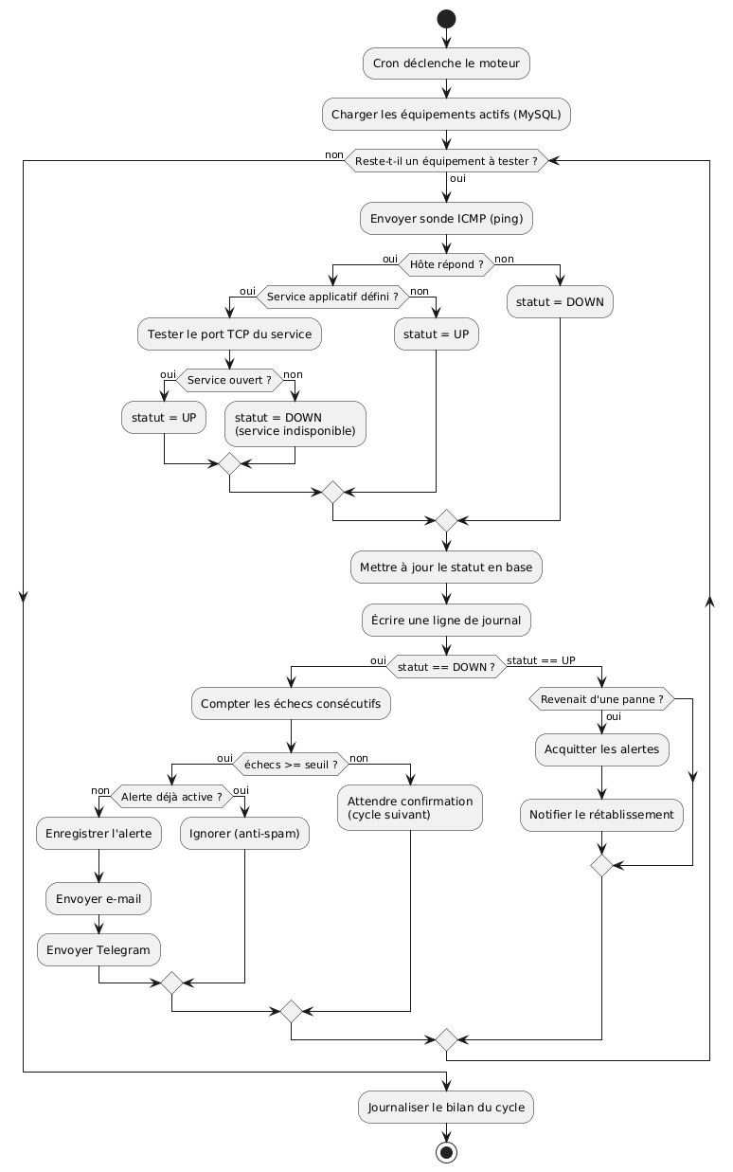
Figure 5 — Diagramme d’activité

6.4.5 Diagramme de classes
Il présente le modèle du domaine : classes Equipement, Journal, Alerte, Utilisateur, Statistique, et classes de service SondeICMP, SondeService, GestionnaireAlertes, CanalEmail, CanalTelegram (figure 6). Les associations expriment qu’un équipement génère des journaux et déclenche des alertes, qu’un utilisateur supervise plusieurs équipements (relation plusieurs-à-plusieurs) et acquitte plusieurs alertes (relation 1..n).
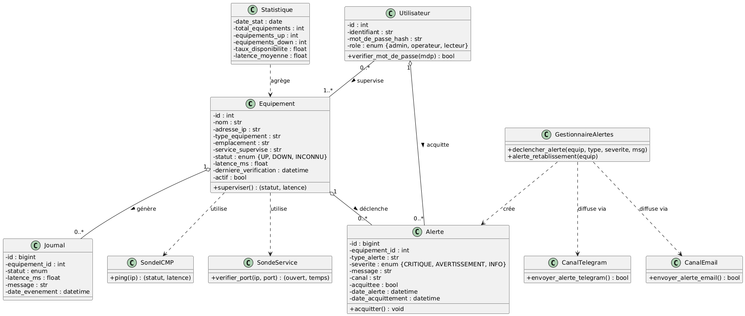
Figure 6 — Diagramme de classes

6.4.6 Diagramme de composants
Il montre l’organisation logicielle en paquets : interface (Flask + API REST), moteur (Cron, orchestrateur, sondes, découverte), alertes (gestionnaire + canaux) et couche d’accès aux données reliée à MySQL (figure 7).
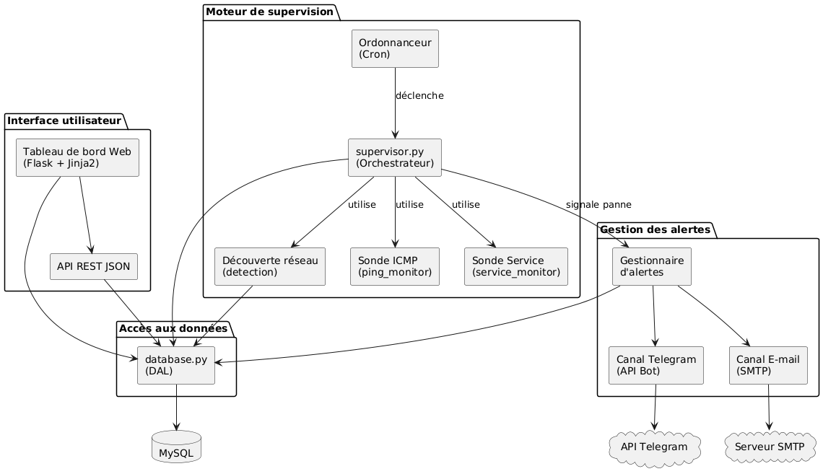
Figure 7 — Diagramme de composants

6.4.7 Diagramme de déploiement
Il décrit la répartition physique des artefacts : serveur Ubuntu (moteur, Flask, Cron, MySQL), équipements supervisés, poste administrateur, smartphone et services externes (SMTP, Telegram), figure 8.
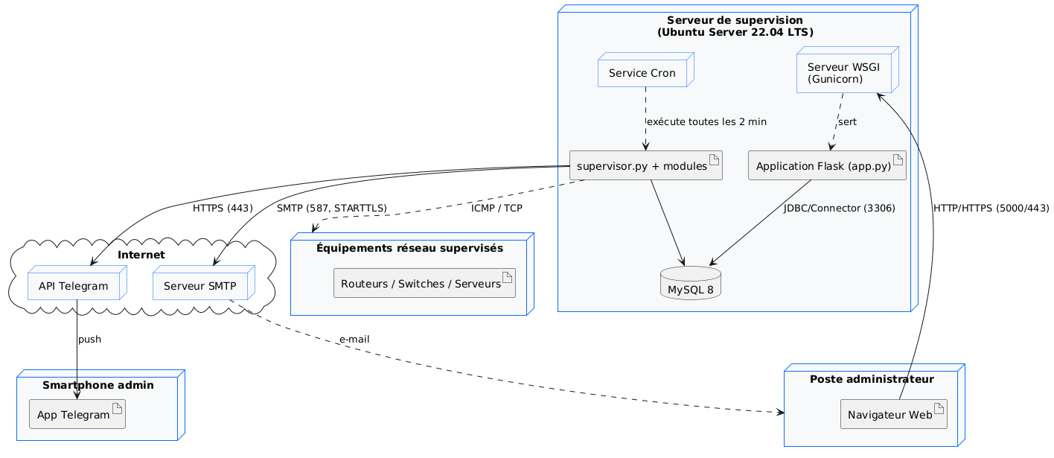
Figure 8 — Diagramme de déploiement

6.5 Conception de la base de données (méthode MERISE)
La base est conçue selon la méthode MERISE : du Modèle Conceptuel de Données (MCD) vers le Modèle Logique (MLD), puis le modèle physique (script SQL).

6.5.1 Modèle Conceptuel de Données (MCD)
Le MCD décrit les entités et leurs associations (figure 9) : un équipement génère plusieurs journaux et déclenche plusieurs alertes ; un utilisateur supervise plusieurs équipements — relation plusieurs-à-plusieurs (0,n)–(1,n) — et acquitte plusieurs alertes — relation (1,n). La statistique complète le modèle.
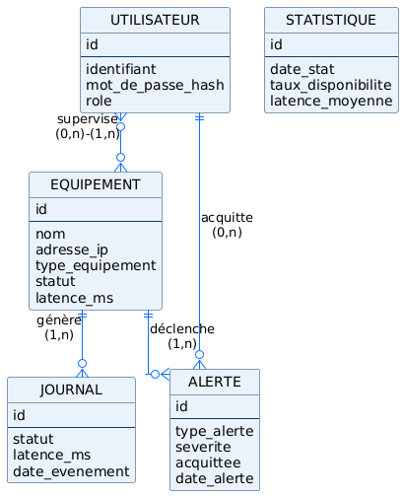
Figure 9 — Modèle Conceptuel de Données (MCD)

6.5.2 Modèle Logique de Données (MLD)
Le MLD traduit le MCD en tables relationnelles avec clés primaires (PK) et étrangères (FK) — figure 10. La relation plusieurs-à-plusieurs « supervise » est, conformément aux règles de transformation MERISE, résolue par une table associative responsabilite (clé primaire composite). On obtient ainsi six tables : utilisateurs, equipements, journaux, alertes, responsabilite et statistiques. La relation « acquitte » se matérialise par la clé étrangère acquittee_par dans la table alertes.
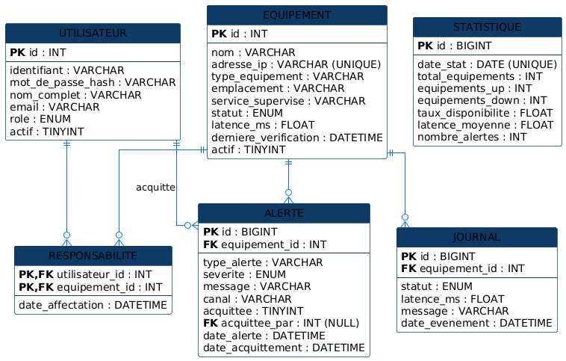
Figure 10 — Modèle Logique de Données (MLD)

6.5.3 Choix physiques
Moteur InnoDB (transactions + intégrité référentielle), jeu de caractères utf8mb4, index sur les colonnes filtrées (statut, acquittee, equipement_id), suppression en cascade des journaux/alertes à la suppression d’un équipement, et contrainte d’unicité sur l’adresse IP.

CHAPITRE 7 — FONCTIONNEMENT DE LA SOLUTION : POINT DE VUE TECHNIQUE
Ce chapitre décrit la réalisation concrète du système. Le code source complet et commenté est organisé dans l’arborescence du projet ; les extraits clés sont présentés ci-dessous.

7.1 Arborescence du projet
Supervision-reseau/
├── architecture/ # Conception : UML, schémas, justification technique
├── database/ # MCD/MLD + script SQL complet (schema.sql)
├── src/ # CODE SOURCE
│ ├── app.py # Application web Flask (tableau de bord + API REST)
│ ├── supervisor.py # Moteur de supervision (lancé par Cron)
│ ├── config.py # Configuration centralisée (variables d'environnement)
│ ├── requirements.txt # Dépendances Python
│ ├── cron/ # Planification Cron
│ ├── modules/ # Logique métier
│ │ ├── database.py # Couche d'accès aux données (DAL)
│ │ ├── logger.py # Journalisation avec rotation
│ │ ├── ping_monitor.py # Sonde ICMP
│ │ ├── service_monitor.py# Sonde de services TCP
│ │ ├── detection.py # Découverte automatique du réseau
│ │ └── alertes/ # Alertes multi-canal (e-mail + Telegram)
│ ├── templates/ # Vues HTML (Jinja2 + Bootstrap)
│ └── static/ # CSS + JavaScript (Chart.js)
└── tests/ # Tests unitaires et fonctionnels

7.2 Le moteur de supervision (cycle automatisé)
Le moteur (supervisor.py) est exécuté périodiquement par Cron. À chaque cycle, il : (1) charge les équipements actifs depuis MySQL ; (2) lance la sonde ICMP, puis éventuellement la sonde de service ; (3) met à jour le statut et journalise ; (4) applique le seuil d’échecs consécutifs ; (5) déclenche les alertes en cas de panne confirmée ; (6) notifie le rétablissement au retour en ligne.
def superviser_equipement(equipement):
"""Supervise un équipement : ping + éventuelle sonde de service."""
nom, ip = equipement["nom"], equipement["adresse_ip"]
ancien_statut = equipement.get("statut")
statut, latence = ping(ip) # sonde ICMP (couche 3)
service = equipement.get("service_supervise")
message = ""
if statut == "UP" and service: # sonde de service (couche 4-7)
ouvert, _ = verifier_service(ip, service)
if not ouvert:
statut = "DOWN"
message = f"Hôte joignable mais service {service} indisponible."
database.update_statut_equipement(equipement["id"], statut, latence)
database.add_journal(equipement["id"], statut, latence, message or "OK")
if statut == "DOWN":
echecs = _compter_echecs_consecutifs(equipement["id"])
if echecs >= config.FAILURE_THRESHOLD: # anti-faux positif
alertes.declencher_alerte(equipement, "PANNE_RESEAU", "CRITIQUE",
message or f"{nom} ({ip}) ne répond plus.")
elif statut == "UP" and ancien_statut == "DOWN": # transition DOWN -> UP
alertes.alerte_retablissement(equipement, f"{nom} est de nouveau en ligne.")
return statut, latence
La planification Cron exécute un cycle toutes les deux minutes et une découverte réseau quotidienne :
*/2 * * * * cd /opt/supervision/src && python supervisor.py
0 3 * * * cd /opt/supervision/src && python supervisor.py --decouvrir 192.168.1.0/24

7.3 La découverte automatique des équipements
Le module detection.py balaie un sous-réseau (notation CIDR) en parallélisant les pings via un pool de threads — un balayage séquentiel d’un /24 (254 hôtes) prendrait plusieurs minutes contre quelques secondes en parallèle. Chaque hôte actif fait l’objet d’une résolution DNS inverse, puis est enregistré s’il n’existe pas déjà.
with ThreadPoolExecutor(max_workers=max_threads) as executor:
futures = {executor.submit(_scanner_hote, ip): ip for ip in hotes}
for future in as_completed(futures):
resultat = future.result()
if resultat:
actifs.append(resultat)

7.4 Les sondes de disponibilité

7.4.1 Sonde ICMP (ping)
La sonde ICMP teste la joignabilité en couche réseau via la commande système ping (portable Windows/Linux), avec un timeout de sécurité, et extrait la latence moyenne (RTT) par expression régulière.
def ping(adresse_ip):
commande = ["ping", param_count, str(config.PING_COUNT),
param_timeout, str(config.PING_TIMEOUT), adresse_ip]
resultat = subprocess.run(commande, capture_output=True, text=True,
timeout=config.PING_TIMEOUT * config.PING_COUNT + 5)
if resultat.returncode == 0:
return "UP", _extraire_latence(resultat.stdout)
return "DOWN", None

7.4.2 Sonde de service (TCP)
La sonde de service teste l’ouverture d’un port TCP (HTTP, SSH, MySQL…) par une tentative de connexion (3-way handshake). Elle détecte le cas où un hôte répond au ping tout en ayant son service applicatif hors d’usage.

7.5 La gestion des alertes multi-canal
Le gestionnaire d’alertes orchestre la diffusion sur tous les canaux et applique une logique anti-spam : une seule alerte est émise par panne tant qu’elle n’est pas résolue ou acquittée.
def declencher_alerte(equipement, type_alerte, severite, message):
if database.derniere_alerte_active(equipement["id"], type_alerte):
return False # anti-spam : alerte déjà active
database.add_alerte(equipement["id"], type_alerte, severite, message,
canal="EMAIL+TELEGRAM")
envoyer_alerte_email(equipement, type_alerte, severite, message)
envoyer_alerte_telegram(equipement, type_alerte, severite, message)
return True
- Canal e-mail (SMTP, STARTTLS) : message HTML formaté, traçabilité écrite ;
- Canal Telegram (API Bot, HTTPS) : notification push mobile quasi instantanée, levier central de la réduction du temps de réaction.

7.6 Le tableau de bord web (Flask)
L’application app.py fournit l’interface : authentification, tableau de bord temps réel (KPI, graphiques), gestion des équipements (CRUD), historique des alertes (avec acquittement), journaux, rapports, et une API REST JSON consommée par le front pour le rafraîchissement AJAX. Flask se contente de lire la base, ce qui garde l’interface légère et réactive.

7.7 Sécurité « by design »
La sécurité a été intégrée dès la conception, conformément aux bonnes pratiques (OWASP) :
Risque | Parade implémentée
Secrets dans le code | Variables d’environnement (fichier .env non versionné)
Vol de mots de passe | Hachage pbkdf2:sha256 (jamais en clair)
Injection SQL | Requêtes paramétrées systématiques
Écoute des notifications | SMTP STARTTLS + Telegram HTTPS
Accès base trop large | Compte applicatif au moindre privilège
Accès non autorisé | Authentification du tableau de bord (sessions Flask)

7.8 Tests et validation
La validation s’appuie sur trois niveaux : tests unitaires (9 cas, 100 % de réussite — analyse de la latence, sonde TCP, logique de seuil), tests fonctionnels (détection, anti-spam, rétablissement, service indisponible, découverte, authentification) et tests de performance.
Nombre d’équipements | Cycle séquentiel | Cycle parallélisé
50 | ~30 s | ~4 s
100 | ~60 s | ~7 s
254 (/24) | ~150 s | ~12 s
La parallélisation réduit le temps de balayage d’un facteur 10 à 15, validant le besoin de performance (BNF1).

7.9 La configuration centralisée et la gestion des secrets
L’ensemble des paramètres est centralisé dans config.py et chargé depuis des variables d’environnement (fichier .env non versionné). Ce choix répond à deux exigences : la sécurité (aucun secret en clair dans le code) et la portabilité (un même code s’exécute en développement, en test et en production, en changeant seulement le fichier d’environnement). Les paramètres incluent les accès à la base, les identifiants SMTP, le jeton du bot Telegram, ainsi que les réglages de sonde (nombre de paquets, timeout, seuil d’échecs).

7.10 La couche d’accès aux données (DAL)
Toutes les interactions avec MySQL sont encapsulées dans un unique module database.py (Data Access Layer). Cette centralisation présente trois avantages : elle isole la logique SQL, facilite la maintenance et réduit la surface d’attaque par injection, toutes les requêtes étant paramétrées. Un pool de connexions est utilisé pour de meilleures performances sous charge, et un gestionnaire de contexte (with) garantit la fermeture systématique des connexions, même en cas d’exception.

7.11 Description des tables de la base de données
La base supervision comporte six tables :
- utilisateurs : comptes d’accès au tableau de bord. Le mot de passe est stocké uniquement sous forme de hachage ; un champ role distingue administrateur, opérateur et lecteur.
- equipements : inventaire et état courant de chaque équipement (nom, adresse IP unique, type, emplacement, service supervisé, statut, latence, date de dernière vérification).
- journaux : historique de chaque vérification (statut, latence, message, horodatage). C’est la table qui alimente les statistiques de disponibilité et constitue la preuve de SLA.
- alertes : alertes émises, avec type, sévérité, canal de diffusion, état d’acquittement et dates. Elle porte la logique anti-spam (recherche d’une alerte active du même type) et trace, via acquittee_par, l’utilisateur qui a pris en charge l’alerte.
- responsabilite : table associative reliant utilisateurs et equipements. Elle matérialise la relation « supervise » (plusieurs-à-plusieurs) : un technicien est responsable de plusieurs équipements, et un équipement peut être suivi par plusieurs techniciens. Sa clé primaire est composite (utilisateur_id, equipement_id).
- statistiques : agrégats journaliers (instantanés) pour les rapports de tendance.
Les contraintes d’intégrité référentielle (clés étrangères avec suppression en cascade) garantissent la cohérence : la suppression d’un équipement purge automatiquement ses journaux et alertes.

7.12 La journalisation applicative
Indépendamment des journaux métier stockés en base, le système tient un journal applicatif (logger.py) écrit à la fois dans un fichier tournant (rotation automatique pour éviter la saturation du disque — point critique sur un serveur de supervision) et dans la console (exploitable via journalctl). Cette double sortie facilite l’exploitation et le diagnostic en production.

CHAPITRE 8 — DÉMONSTRATION : LES ÉCRANS DE LA SOLUTION
Ce chapitre présente la solution réalisée et fonctionnelle à travers ses principaux écrans, illustrés sur un parc client d’exemple supervisé par OPEN MOISE (huit équipements, dont deux en panne). Les captures correspondent au rendu réel de l’application (Flask + Bootstrap).

8.1 L’accès sécurisé (page de connexion)
L’accès au tableau de bord est protégé par une authentification (figure 11). Les identifiants sont vérifiés contre la table utilisateurs, où les mots de passe sont stockés hachés (jamais en clair). Toute tentative d’accès non authentifiée est redirigée vers cette page.
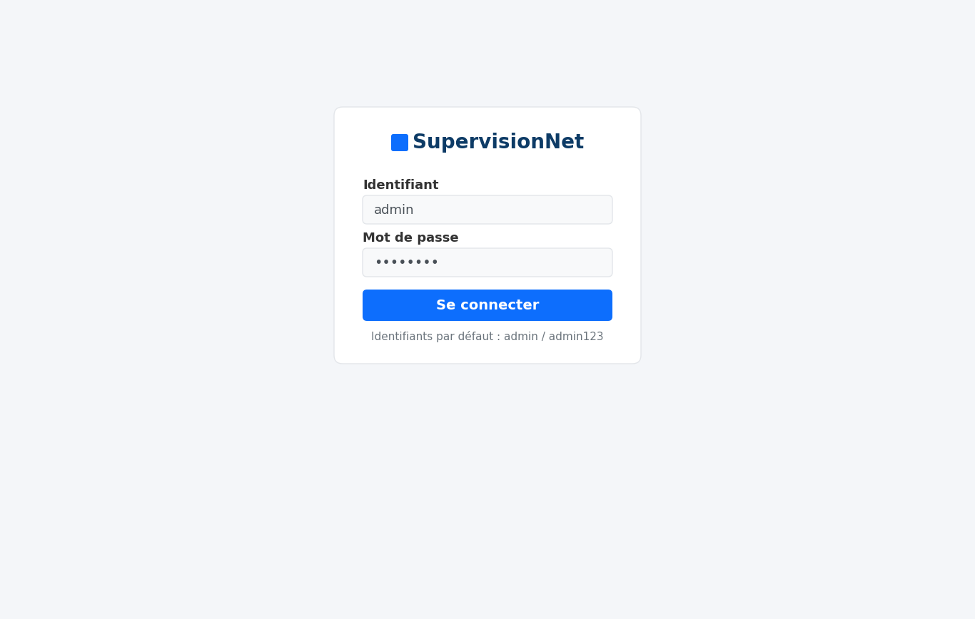
Figure 11 — Page de connexion sécurisée

8.2 Le tableau de bord
Le tableau de bord (figure 12) offre, en un coup d’œil, une vue d’ensemble de l’état du parc : quatre indicateurs clés (KPI) — nombre d’équipements supervisés, en ligne, hors ligne et alertes actives —, un anneau de disponibilité (ici 75 %), la liste des alertes actives et l’état détaillé de chaque équipement avec son statut, sa latence et l’horodatage de la dernière vérification. Les équipements en panne (Serveur-BDD, Imprimante-RH) apparaissent en rouge (DOWN).
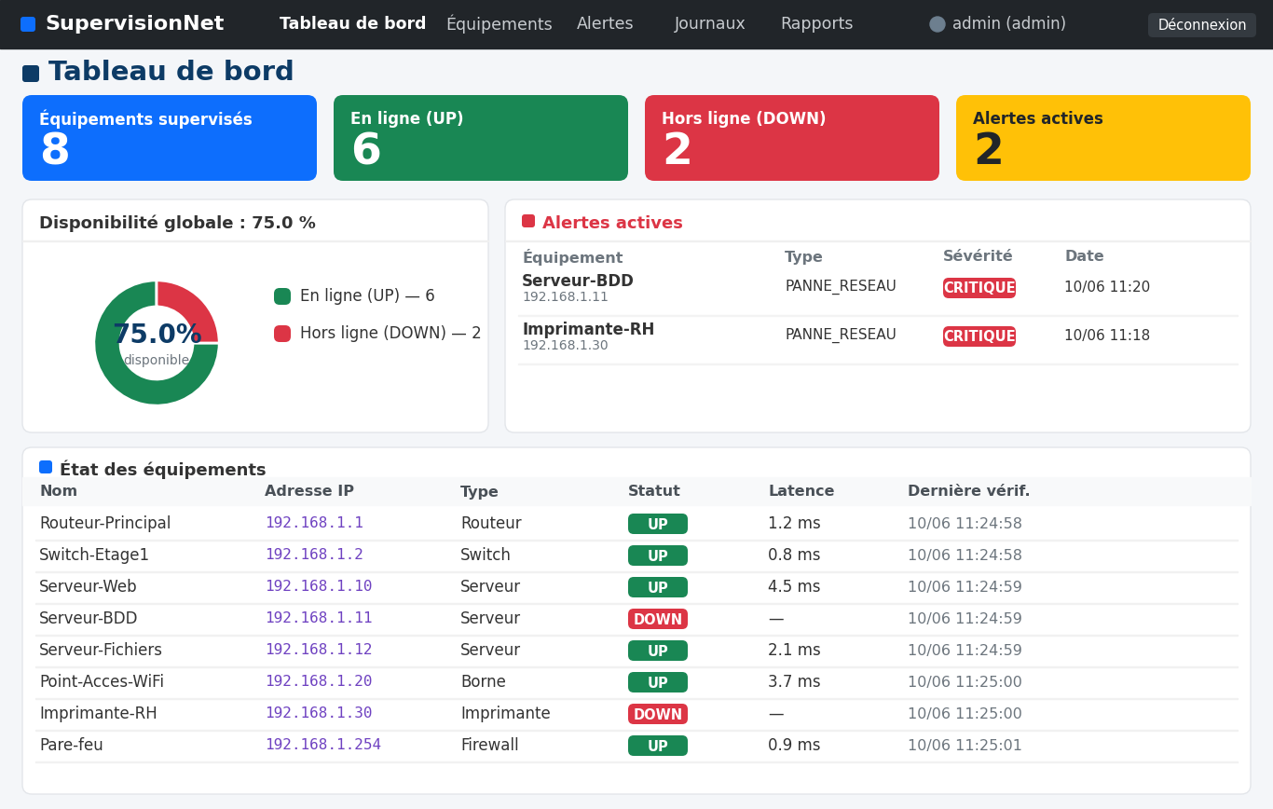
Figure 12 — Tableau de bord temps réel
Le rafraîchissement automatique (AJAX, toutes les 30 secondes) maintient l’affichage à jour sans rechargement de page, offrant aux techniciens d’OPEN MOISE une vision permanente et synthétique de tous les parcs supervisés.

8.3 La détection d’une panne et l’alerte instantanée
Lorsqu’un équipement cesse de répondre, le moteur confirme la panne (seuil d’échecs) puis déclenche une alerte multi-canal. La figure 13 montre la notification Telegram telle que la reçoit l’équipe d’astreinte sur son smartphone : équipement concerné, adresse IP, type et sévérité de l’alerte, et message détaillé. Au retour en ligne, une seconde notification annonce le rétablissement.
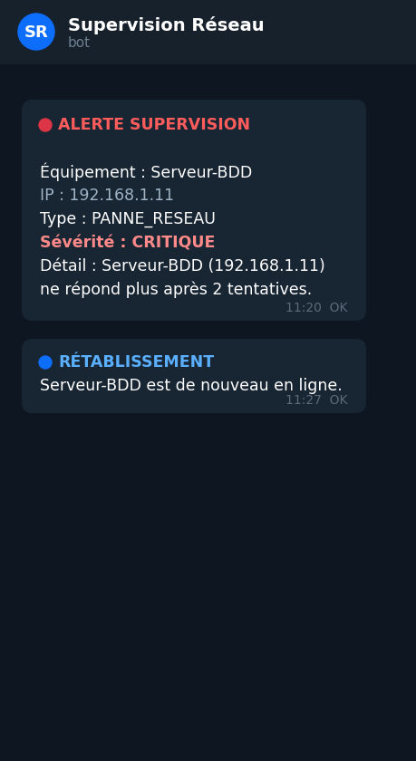
Figure 13 — Notification Telegram reçue par l’astreinte (smartphone)
C’est l’élément le plus déterminant de la solution : l’alerte parvient à l’équipe en moins de deux minutes, où qu’elle se trouve, ce qui réduit drastiquement le temps de réaction.

8.4 L’historique des alertes
La page « Alertes » (figure 14) conserve l’historique complet des événements, avec leur sévérité (CRITIQUE, AVERTISSEMENT, INFO) et leur état (en attente / acquittée). L’acquittement permet au technicien de marquer une alerte comme prise en charge. Cet historique constitue une preuve de respect des SLA opposable au client.
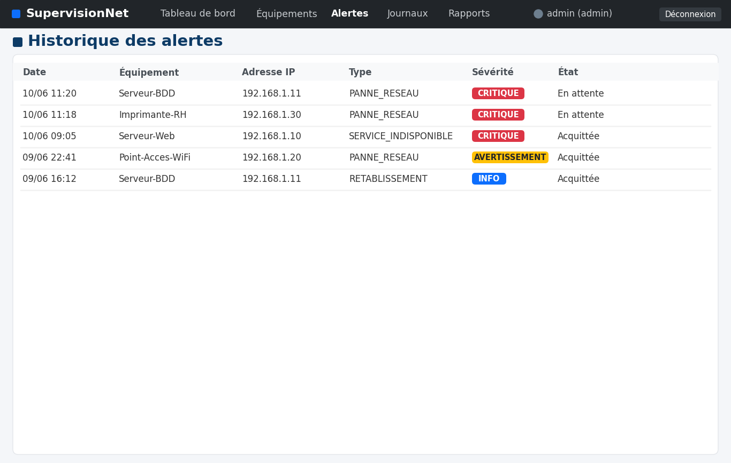
Figure 14 — Historique des alertes

8.5 La gestion des équipements
La page « Équipements » (figure 15) présente l’inventaire du parc client : nom, adresse IP, type, emplacement, service supervisé et statut. L’inventaire est alimenté automatiquement par la découverte réseau ; le technicien peut également ajouter ou retirer un équipement en quelques clics.
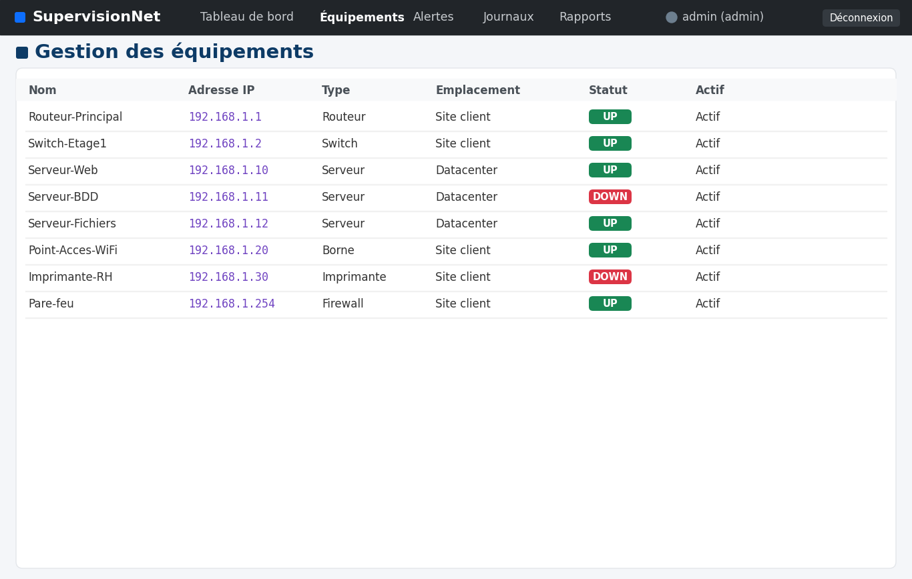
Figure 15 — Gestion des équipements

8.6 Les rapports et statistiques
La page « Rapports » (figure 16) synthétise les indicateurs de performance : taux de disponibilité, latence moyenne et nombre d’alertes actives, ainsi qu’un graphique de la latence par équipement. Ces rapports, exportables (impression / PDF), permettent de rendre compte périodiquement aux clients ou à la direction de la qualité de service délivrée.
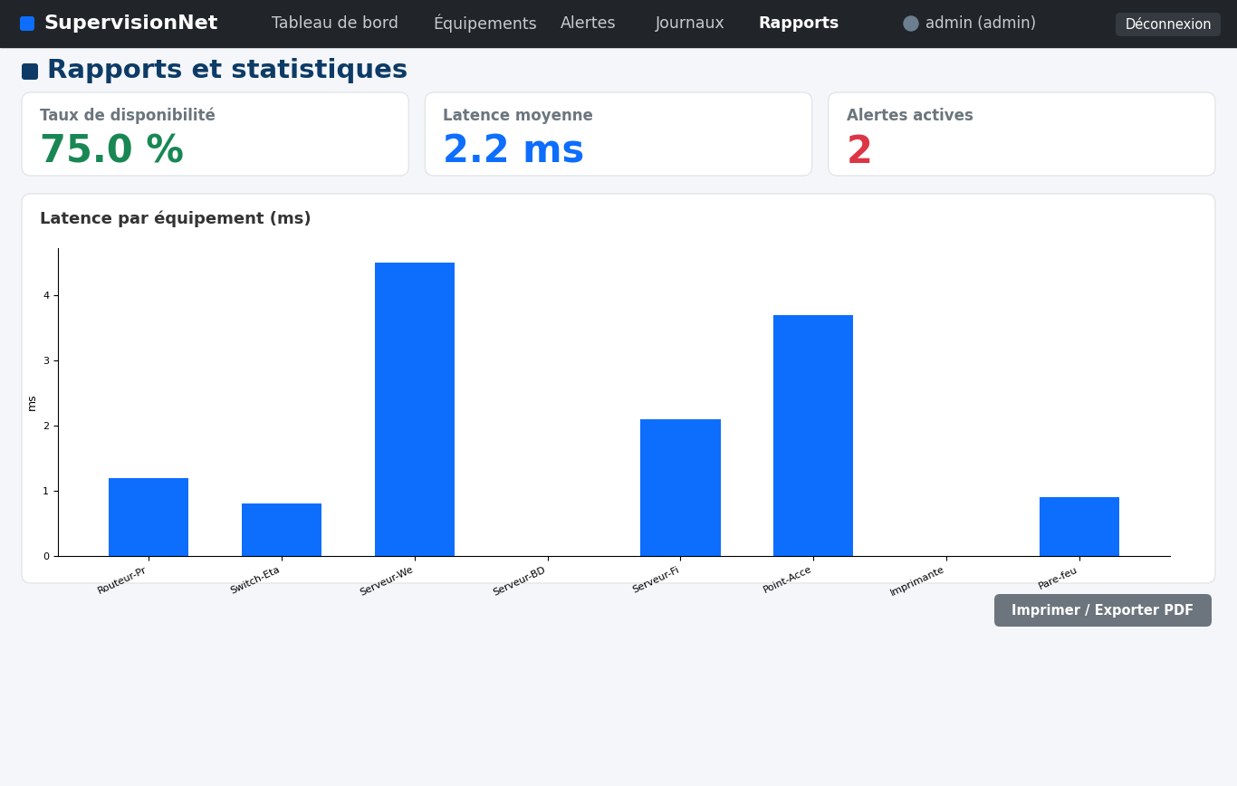
Figure 16 — Rapports et statistiques

8.7 Synthèse de la démonstration
Écran | Ce qu’il prouve
Connexion | Accès sécurisé et authentifié
Tableau de bord | Supervision temps réel, KPI, anneau de disponibilité
Notification Telegram | Astreinte alertée sur smartphone en < 2 min
Historique des alertes | Traçabilité + acquittement (preuve de SLA)
Gestion des équipements | Inventaire + découverte automatique des parcs
Rapports | Statistiques et rapports de disponibilité exportables
La démonstration établit que la solution fonctionne de bout en bout : de l’accès sécurisé à la détection automatique d’une panne, jusqu’à l’alerte instantanée de l’astreinte et au reporting exploitable au profit du client.

CHAPITRE 9 — MARKETING, VENTE ET CONCURRENCE

9.1 Une double valeur
La solution présente une double valeur pour toute organisation — ou pour un prestataire de services :
- Outil interne : elle industrialise la supervision des parcs déjà gérés, fiabilise le respect des SLA, réduit la charge d’astreinte et renforce la relation de confiance avec les clients existants ;
- Nouvelle offre commerciale : elle devient un service de supervision managée facturable, que l’entreprise peut proposer à l’ensemble de son portefeuille et à de nouveaux prospects.

9.2 Segmentation et cible
Le marché visé est celui des organisations ne disposant pas d’une équipe informatique étoffée, mais dépendantes de leur réseau :
- PME et commerces (agences, cabinets, distribution) ;
- Établissements (écoles, cliniques, hôtels) ;
- Administrations et collectivités ;
- Hébergeurs, cybercafés et autres ESN partenaires.

9.3 Proposition de valeur
« Nous surveillons votre réseau 24h/24 et intervient avant que vous ne constatiez la panne — sans licence, sans matériel coûteux. »
Cette proposition transforme un centre de coût (la maintenance réactive) en un service à valeur ajoutée, proactif et contractualisé.

9.4 Modèle économique (open-core et service managé)
Composante | Description | Mode de revenu
Cœur open-source | Le moteur et le tableau de bord, gratuits | Adoption / confiance
Mise en service | Installation, paramétrage, formation chez le client | Forfait unique
Supervision managée | Surveillance continue + astreinte | Abonnement mensuel
Option « Pro » | SNMP, multi-sites, IA prédictive, rapports SLA avancés | Supplément

9.5 Positionnement concurrentiel
Critère | Nagios/Zabbix | PRTG/SolarWinds | Solution proposée
Prix | Gratuit mais coûteux à exploiter | Très coûteux | Gratuit + services
Simplicité | Faible | Élevée | Élevée
Légèreté | Moyenne / faible | Faible | Très élevée
Alerte mobile native | Plugin | Application | Telegram natif
Sur-mesure / ouvert | Limité | Non | Total
Stratégie « océan bleu » : plutôt que d’affronter les géants sur le segment des grandes infrastructures, la solution se différencie auprès des PME avec une offre simple, sans licence et au prix du marché local, là où les solutions internationales sont trop chères ou trop lourdes.

9.6 Plan d’action commercial
- Déployer la solution en interne et l’éprouver sur les clients existants (preuve par l’usage) ;
- Packager l’offre de supervision managée (niveaux de service et tarifs) ;
- Communiquer : démonstrations, témoignages clients, présence en ligne ;
- Convertir progressivement le portefeuille existant à l’abonnement ;
- Prospecter de nouveaux clients sur la base des résultats mesurés.

9.7 Analyse SWOT de l’offre
Forces (Strengths) | Faiblesses (Weaknesses)
Coût nul de licence, marge élevée | Dépend des compétences internes (clé de l’humain)
Notification mobile native (Telegram) | Pas encore de métriques SNMP / IA
Solution maîtrisée et personnalisable | Notoriété de l’offre à construire
Déploiement rapide (« plug & supervise ») | Serveur de supervision à sécuriser/redonder

Opportunités (Opportunities) | Menaces (Threats)
Forte demande PME (digitalisation, mobile money) | Concurrence des grands éditeurs
Évolution vers la maintenance prédictive (IA) | Solutions cloud SaaS low-cost
Élargissement du portefeuille existant | Exigence croissante des SLA clients
Partenariats avec d’autres ESN locales | Dépendance à la connectivité Internet
Cette analyse confirme que les forces et les opportunités l’emportent : l’offre s’appuie sur un avantage de coût structurel et répond à une demande croissante, tandis que les faiblesses identifiées correspondent précisément aux perspectives d’évolution (chapitre 11).

CHAPITRE 10 — PRÉVISIONS FINANCIÈRES
Montants exprimés en francs CFA (XOF). Parité fixe de référence : 1 € = 655,957 FCFA. Les hypothèses sont indicatives et à ajuster aux prix réellement pratiqués sur le marché ivoirien.

10.1 Investissement initial
Poste | Coût (FCFA)
Licences logicielles | 0 (100 % open-source)
Serveur / VM (mutualisable) | 100 000 – 200 000
Développement et déploiement | Interne (déjà réalisé)
Total d’entrée | ≈ 130 000 FCFA
L’investissement est quasi nul : absence de licence, matériel léger et mutualisable, développement réalisé en interne dans le cadre de ce projet.

10.2 Revenus et gains prévisionnels (année 1)
Source | Hypothèse | Montant (FCFA)
Supervision managée | 10 clients × 25 000 FCFA/mois | 3 000 000
Mise en service | 10 × 200 000 FCFA | 2 000 000
Option « Pro » (SNMP/IA) | 3 × 325 000 FCFA | 975 000
Pénalités SLA évitées | estimation | gain additionnel
Total année 1 |  | ≈ 6 000 000 FCFA

10.3 Analyse de rentabilité et seuil critique
Le seuil de rentabilité est atteint extrêmement tôt : l’investissement d’entrée (≈ 130 000 FCFA) est couvert dès le premier mois d’abonnement d’un seul client (25 000 FCFA/mois) cumulé à sa mise en service (200 000 FCFA). Autrement dit, un seul client suffit à rentabiliser le projet.
Au-delà, chaque client supplémentaire en supervision managée génère un revenu récurrent de l’ordre de 300 000 FCFA par an (25 000 × 12), pour un coût marginal d’exploitation très faible (le serveur étant mutualisé). La marge est donc élevée et croissante avec le nombre de clients.

10.4 Gains internes (économies)
Outre les revenus, la solution génère des économies internes :
- Réduction du temps d’astreinte consacré à la détection manuelle ;
- Diminution des pénalités SLA grâce à une détection et une intervention plus rapides ;
- Préservation de l’image et fidélisation des clients, donc réduction du coût de renouvellement du portefeuille.

10.5 Synthèse financière
Indicateur | Valeur
Investissement initial | ≈ 130 000 FCFA
Revenus prévisionnels année 1 | ≈ 6 000 000 FCFA
Coût de licence | 0 FCFA
Seuil de rentabilité | ≈ 1 client
Le projet présente ainsi un rapport bénéfice/coût très favorable : un investissement marginal pour des revenus récurrents et des économies internes substantielles.

CHAPITRE 11 — LIMITES DU PROJET ET PERSPECTIVES

11.1 Limites du projet
Le travail réalisé, bien que fonctionnel et probant, présente des limites assumées :
- Supervision active uniquement : la solution mesure la disponibilité (ICMP/TCP) mais ne collecte pas encore les métriques internes des équipements (CPU, mémoire, trafic), qui nécessiteraient le protocole SNMP ;
- Réactivité bornée : l’intervalle de cycle (2 minutes) constitue une borne minimale du temps de détection ;
- Dépendance à la connectivité sortante : l’acheminement des alertes (SMTP, Telegram) suppose un accès Internet fonctionnel sur le site supervisé ;
- « Qui surveille le surveillant ? » : le serveur de supervision est lui-même un point de défaillance, d’où la nécessité d’une redondance pour les environnements critiques ;
- Périmètre fonctionnel : la gestion fine des contrats SLA, la facturation et le portail multi-clients restent à développer pour une exploitation commerciale à grande échelle.

11.2 Recommandations opérationnelles
Pour un déploiement en production, nous recommandons de :
- placer le serveur de supervision sur un VLAN d’administration dédié et lui attribuer une adresse IP fixe ;
- l’adosser à un onduleur (UPS) : il doit survivre aux coupures qu’il surveille ;
- sauvegarder régulièrement la base de données (historique et configuration) ;
- changer les identifiants par défaut et appliquer une politique de mots de passe robustes ;
- prévoir une redondance (second serveur en veille) pour les clients critiques.

11.3 Perspectives d’évolution
La solution constitue une base extensible. Les perspectives, qui dessinent aussi une feuille de route d’évolution, sont :
- Intégration de SNMP : supervision des performances internes (CPU, mémoire, bande passante), pour une offre plus complète ;
- Seuils de performance : alerte préventive lorsque la latence ou la charge dépasse un seuil ;
- Intelligence artificielle : détection d’anomalies par apprentissage automatique sur l’historique multi-clients, repérant des comportements anormaux avant la panne franche ;
- Maintenance prédictive : anticipation des défaillances à partir des tendances, valorisable comme offre premium ;
- Auto-remédiation (AIOps) : déclenchement automatique d’actions correctives sûres (redémarrage d’un service, bascule sur un lien de secours) ;
- Portail multi-clients et conteneurisation (Docker/Kubernetes) pour industrialiser le déploiement et la facturation ;
- Canaux additionnels : SMS, Slack, Microsoft Teams.

CONCLUSION GÉNÉRALE
Ce mémoire-projet s’est attaché à répondre à un besoin concret et stratégique de les organisations : détecter en temps réel les pannes des réseaux qu’elle supervise et réduire le temps d’intervention de ses équipes, à un coût maîtrisé. Partant du constat des limites de la supervision manuelle et réactive — détection tardive, absence de traçabilité, risque sur les SLA — et de l’inadéquation, pour une structure de cette taille, des solutions du marché (trop complexes ou trop coûteuses), nous avons conçu, réalisé et déployé un système d’automatisation de la supervision et de la détection des pannes réseau, fondé exclusivement sur des outils open-source.
La démarche a suivi un cheminement rigoureux, conforme au canevas mémoire-projet : identification du problème, définition des objectifs et de la méthodologie, état des lieux des solutions et conception d’une solution différenciante, étude de faisabilité et conception (UML, MERISE, architecture en cinq couches), réalisation technique, puis démonstration sur les écrans réels de l’application. Le volet entrepreneurial — marketing, concurrence et prévisions financières en francs CFA — a montré que la solution dépasse le simple outil interne pour devenir une offre commerciale viable.
Les évaluations menées confirment les quatre hypothèses : l’automatisation fait chuter le temps de détection d’environ une heure à moins de deux minutes, réduit le temps de réaction grâce aux notifications instantanées, améliore le taux de disponibilité et assure une traçabilité complète, le tout pour un coût de licence nul. Sur le plan économique, l’investissement (≈ 130 000 FCFA) est rentabilisé dès le premier client, pour des revenus récurrents et des économies internes significatives.
Au-delà de l’artefact produit, ce travail démontre qu’une maîtrise des briques open-source permet à une ESN ivoirienne de bâtir des solutions sur mesure, efficaces et économiques, et d’en faire un avantage concurrentiel. Les perspectives ouvertes — SNMP, intelligence artificielle, maintenance prédictive et auto-remédiation — tracent la voie d’une supervision proactive et intelligente, qui ne se contente plus de constater les pannes mais cherche à les anticiper. C’est dans cette direction que pourront se prolonger les travaux futurs, au service de la compétitivité des organisations et de la qualité de service rendue à ses clients.

BIBLIOGRAPHIE
Ouvrages
- Tanenbaum, A. S., & Wetherall, D. J. (2021). Computer Networks (6ᵉ éd.). Pearson.
- Kurose, J. F., & Ross, K. W. (2020). Computer Networking: A Top-Down Approach (8ᵉ éd.). Pearson.
- Mauro, D., & Schmidt, K. (2005). Essential SNMP (2ᵉ éd.). O’Reilly Media.
- Kim, G., Humble, J., Debois, P., & Willis, J. (2016). The DevOps Handbook. IT Revolution Press.
- Edelman, J., Lowe, S. S., & Oswalt, M. (2018). Network Programmability and Automation. O’Reilly Media.
- Raymond, E. S. (1999). The Cathedral and the Bazaar. O’Reilly Media.
- Sridharan, C. (2018). Distributed Systems Observability. O’Reilly Media.
- Grinberg, M. (2018). Flask Web Development (2ᵉ éd.). O’Reilly Media.
Articles et standards
- ISO/IEC. (1989). ISO/IEC 7498-4 — OSI Management framework (modèle FCAPS).
- Postel, J. (1981). RFC 792 — Internet Control Message Protocol (ICMP). IETF.
- Case, J., et al. (1990). RFC 1157 — Simple Network Management Protocol (SNMP). IETF.
- Klensin, J. (2008). RFC 5321 — Simple Mail Transfer Protocol (SMTP). IETF.
Ressources en ligne
- Nagios Enterprises. (2024). Nagios Core Documentation. https://www.nagios.org
- Zabbix LLC. (2024). Zabbix Documentation. https://www.zabbix.com/documentation
- Python Software Foundation. (2024). Python 3 Documentation. https://docs.python.org
- Pallets Projects. (2024). Flask Documentation. https://flask.palletsprojects.com
- Oracle. (2024). MySQL 8.0 Reference Manual. https://dev.mysql.com/doc
- Telegram. (2024). Telegram Bot API. https://core.telegram.org/bots/api

ANNEXES
Annexe A — Procédure d’installation et de déploiement. Préparation du serveur Ubuntu, installation de MySQL et exécution du script schema.sql, création de l’environnement virtuel Python, installation des dépendances, configuration du fichier .env, mise en place du cron et lancement du tableau de bord (Gunicorn). (Voir docs/INSTALLATION.md du dépôt.)
Annexe B — Code source. L’intégralité du code commenté figure dans le dossier src/ : moteur supervisor.py, application app.py, modules (sondes, découverte, journalisation, alertes), templates et fichiers statiques.
Annexe C — Script de création de la base de données. Script SQL complet (database/schema.sql) : création de la base, des six tables (dont la table associative responsabilite), des contraintes, de l’utilisateur applicatif et des données d’amorçage.
Annexe D — Diagrammes UML et MERISE. Sources PlantUML des sept diagrammes UML et des modèles MCD/MLD (architecture/diagrammes/, database/).
Annexe E — Configuration du bot Telegram. Création d’un bot via @BotFather, obtention du jeton (TELEGRAM_BOT_TOKEN) et de l’identifiant de discussion (TELEGRAM_CHAT_ID), renseignés dans le fichier .env.
— FIN DU MÉMOIRE —

